Exercices de géométrie au collège
Cinq constructions réalisées avec GéoPlan : triangle, cercle, carré.

Sommaire
1. Carré, cercles et tangente
2. Angle inconnu
3. Comparer deux longueurs
4. Prenons de la hauteur
5. Hauteurs et médianes
6. Recopier une figure

Faire des maths … avec GéoPlan : http://debart.pagesperso-orange.fr

Document Word : http://www.debart.fr/doc/exercice_college.doc
Document PDF : http://www.debart.fr/pdf/exercice_college.pdf
Document HTML : http://debart.pagesperso-orange.fr/geoplan/exercice_college_classique.html

Page n° 66, réalisée le 29/3/2004, modifiée le 26/1/2008

1. Carré, cercles et tangente
D'après : Activités significatives - Groupe collège de l'IREM de Toulouse
Bulletin APMEP n°392 - février 1994
Classe de quatrième  1. ABCD est un carré, I le milieu de [CD]. Tracer le cercle (c₁) de diamètre [CD] et le segment [IA].  Soit T le symétrique de D par rapport à la droite (IA).  Que dire des triangles ADI et ATI ?  T est-il sur le cercle ? Justifier la réponse.  Que dire de la droite (AT) ?  2. La droite (IT) coupe (BC) en K.  Que dire des triangles ATK et ABK ?  Calculer l'angle IÂK.  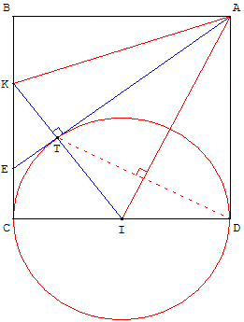 | Classe de troisième  3. A, T, I et D sont cocycliques et appartiennent au cercle (c₂) de diamètre [AI]. Soit O milieu de [AI] son centre.  Soit M le deuxième point d'intersection de ce cercle et de la droite (AK).  Sur le cercle (c₂) l'angle inscrit IÂM et l'angle au centre IÔM interceptent l'arc IM. En déduire que IÔM est droit et que (MO) // (TD).  4. La droite (AT) coupe (BC) en E.  Montrer que ET = EC.  5. Montrer que OMEI est un carré.  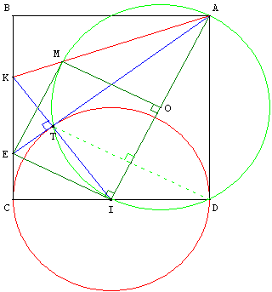
Indications
Soit 2a la longueur du côté du carré. Le cercle (c₁) de centre I et diamètre [CD] a pour rayon a.
1. D a pour image T par la symétrie d'axe (IA). (IA) est la médiatrice de [DT], les droites sont perpendiculaires.
Par la symétrie d'axe (IA) les points I et A sont fixes et D a pour image T, [ID] a pour image [IT] donc IT = IA = a rayon du cercle (c₁), le point T est sur le cercle. La symétrie transforme le triangle rectangle ADI en ATI. (AT) est perpendiculaire à (IT). La droite (AT) perpendiculaire au rayon [IT] est tangente au cercle (c₁) en T.
(IA) est l'axe de symétrie du cerf-volant IDAT. Les angles DÂI et IÂT ont même mesure,
IÂT = $\frac{1}{2}$DÂT.
De même, les angles DÎA et AÎT sont égaux, (IA) est la bissectrice de DÎT.
Les côtés [AD] et [AT] des triangles rectangles ADI et ATI sont égaux au côté du carré :
AD = AT = 2a.
D’après la propriété de Pythagore l'hypoténuse AI² = AD² + DI² = (2a)² + a² = 5a². D'où AI = a$\sqrt{5}$.
2. Les triangles rectangles ATK et ABK ont même hypoténuse [AK], les côtés AT et AB sont égaux à 2a. Les deux triangles sont isométriques, d'où TK = BK et TÂK = KÂT. (AK) est l'axe de symétrie du cerf-volant ATKB. TÂK = $\frac{1}{2}$TÂB.
On a donc IÂT = $\frac{1}{2}$DÂT et TÂK = $\frac{1}{2}$TÂB,
soit IÂK = IÂT + TÂK = $\frac{1}{2}$ (DÂT + TÂB) = $\frac{1}{2}$DÂB = $\frac{1}{2}$90° = 45°.
3. Les triangles rectangles ADI et ATI sont inscrits dans le cercle de diamètre [AI]. A, T, I et D sont cocycliques.
Pour l'arc IM du cercle (c₂), l'angle inscrit IÂM = 45°est égal à la moitié l'angle au centre IÔM.
IÔM = 2 × 45° est droit. Les droites (MO) et (DT) perpendiculaires à (IA) sont parallèles.
4. Les triangles rectangles ECI et ETI ont même hypoténuse [EI], les côtés CI et TI sont égaux à a. Les deux triangles sont isométriques, d'où EC = ET et CÎE = EÎT. (IE) est la bissectrice de CÎT.
5. (IE) et (IA) sont les bissectrices des angles supplémentaires CÎT et TÎD. Elles sont donc perpendiculaires. EÎO = 90°.
Les triangles rectangles ADI et IEC ont leurs côtés perpendiculaires, ils ont les mêmes angles :
DÂI = CÎE.
cos(DÂI) = $\frac{\text{AD}}{\text{AI}}$ = $\frac{2a}{a\sqrt{5}}$ = $\frac{2}{\sqrt{5}}$. CI = a et EI =$\frac{\text{CI}}{\text{sin}\text{CÎE}}$ = a$\frac{\sqrt{5}}{2}$.
IO et OM sont deux rayons perpendiculaires du cercle (c₂) égaux à a$\frac{\sqrt{5}}{2}$. Les côtés EI et OM de OMEI, perpendiculaires à IO sont parallèles et égaux. OMEI est un parallélogramme ayant un angle droit, soit un rectangle. La longueur est égale à la largeur a$\frac{\sqrt{5}}{2}$, c'est un carré.

2. Angle inconnu
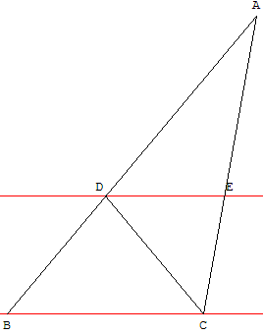
Aventure math - classe de cinquième - page 220 - POLE 2006
Dans cette figure, BAC = 30°, BD = CD et ED = EC.
Les droites (BC) et (DE) sont parallèles.
Quelle est la mesure de l'angle ABC ?

3. Comparer deux longueurs
Classe de sixième
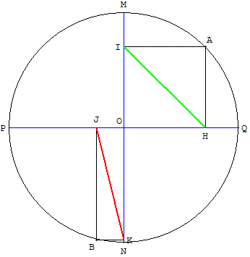
Projet de document d'accompagnement
- Géométrie - Janvier 2007
La figure ci-contre représente un cercle de centre O, [MN] et [PQ] sont deux de ses diamètres perpendiculaires.
OHAI et OJBK sont deux rectangles.
Que peut-on dire des longueurs des deux segments [HI] et [JK] ?
Indications
Les justifications sont simples et accessibles aux élèves, permettent de réinvestir d'une façon non triviale le fait que les diagonales d'un rectangle sont de même longueur et que tous les rayons d'un même cercle sont de même longueur.

4. Prenons de la hauteur
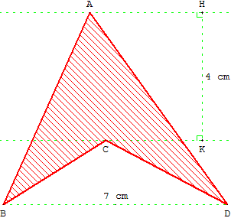
L@ feuille à problèmes
ABCD est un quadrilatère non croisé.
Les points A et C sont situés sur deux droites (d) et (d’) parallèles distantes de 4 cm.
B et D, distants de 7 cm, sont sur une troisième droite parallèle à (d) et (d’), située à une distance l de (d’).
Quelle est l'aire du quadrilatère.
Calcul
L'aire du quadrilatère est de 14 cm², égale à la différence des aires des triangles ABD et CBD :
A(ABD) = $\frac{1}{2}$ × 7 × (4 + l) ; A(CBD) = $\frac{1}{2}$ × 7 × l.
A(ABCD) = $\frac{1}{2}$× 7 × [(4 + l) - l] = $\frac{1}{2}$ × 7 × 4 = 14.
Méthode des aires
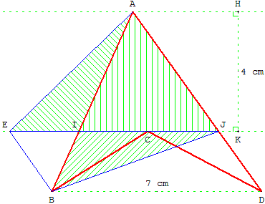
Soit I et J les points d'intersection de (AB) et (AD) avec (d’),
d'après la propriété du trapèze on a :
A(BCD) = A(BJD).
L'aire du quadrilatère est A(ABCD) = A(BAD) - A(BCD) = A(BAD) - A(BJD) = A(BAJ).
Soit E le point d'intersection de (d’) avec la parallèle à (AD) passant par B. BDJE est un parallélogramme et EJ = BD = 7 cm.
D'après le théorème du papillon,
A(IJB) = A(IAE).
Donc, A(ABJ) = A(AIJ) + A(IJB) = A(AIJ) + A(IAE) = A(AEJ).
L'aire du quadrilatère est égale à l'aire du triangle AEJ,
soit $\frac{1}{2}$ × EJ × HK = $\frac{1}{2}$ × 7 × h = 14 cm².
Généralisation
Soit ABCD est un quadrilatère non convexe, non croisé, de diagonale extérieure [BD], si l est distance C à (BD) et l’ la distance de A à (BD), alors avec h = | l - l’ |,
l'aire de ABCD est égale à $\frac{1}{2}$× BD × h.

5. Hauteurs et médianes dans un triangle
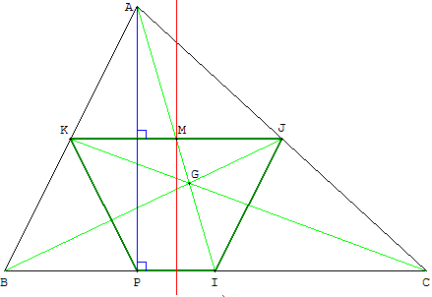
Classes de troisième - seconde
a. Trapèze isocèle inscrit dans un triangle
Dans un triangle ABC, P est le pied de la hauteur issue de A. I, J et K sont les milieux des côtés.
Montrer que KPJI est un trapèze isocèle.
Indications avec des symétries
Les points A et P sont symétriques par rapport la droite des milieux (KJ).
[KP] et [KA] sont symétriques par rapport à (KJ).
Les segments [AI] et [KJ] se coupent en leur milieu M. A et I d'une part, K et J d'autre part sont symétriques part rapport à M. La symétrie de centre M transforme [KA] en [JI].
La composée des symétries par rapport à (KJ) et à M transforme [KP] en [JI] (par l'intermédiaire de [KJ]). Le résultat de la composition est la symétrie par rapport à la médiatrice de [KJ]. Cette médiatrice est l'axe de symétrie du quadrilatère KPJI qui bien un trapèze isocèle.

b. Médiatrice d'un côté du triangle orthique
Dans un triangle ABC, PQR est le triangle orthique. I, J et K sont les milieux des côtés.
Montrer que I est un point de la médiatrice de [RQ].
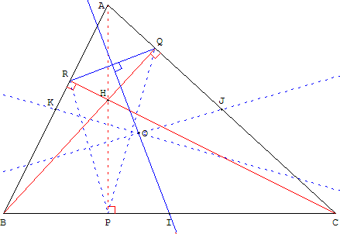

Indication
Les triangles rectangles BRC et BAC sont inscrits dans le cercle de diamètre [BC] de centre I. [RQ] est une corde de ce cercle, sa médiatrice passe par le milieu I de [BC].
Remarque : Le centre O du cercle circonscrit au triangle orthique PQR est aussi situé sur cette médiatrice. Les médiatrices du triangle orthique passent par les milieux des côtés du triangle ABC.

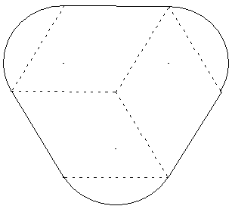

6. Recopier une figure
Réaliser cette figure sur une feuille ou avec GéoPlan sachant que les arcs interceptent les côtés d'un triangle équilatéral.

